دولة فلسطين |  | الموضوع: امتحان نصف الفصل (1)
وزارة التربية والتعليم/ م. شمال الخليل |  | المبحث: الرياضيات
مدرسة حلحول الثانوية للبنين |  | الصف: الأول ثانوي ريادي
التاريخ: 22 / 10 / 2017 | الوقت: حصة صفية | الاسم:
س1: ضع دائرة حول رموز الإجابة الصحيحة: (9 علامات)

- أحد أنواع العينات التالية ليست احتمالية:
- العشوائية البسيطة ب. العشوائية المنتظمة ج. الطبقية د. القصدية

- مجتمع دراسي حجمه 300 يراد أخذ عينة عشوائية منتظمة حجمها 30 فإن المسافة الثابتة تساوي:
- 300 ب. 30 ج. 10 د. من 1 إلى 10
- أحد التوزيعات التالية يصلح أن يكون توزيعاً احتمالياً:
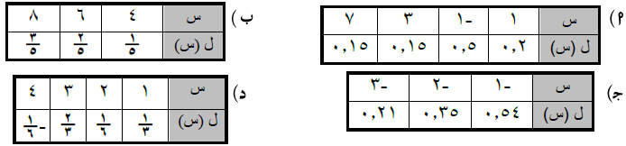

- في تجربة سحب كرتين من صندوق يحتوي على 3 كرات حمراء، 3 كرات بيضاء إذا كان المتغير العشوائي يمثل عدد الكرات البيضاء المسحوبة فإن قيم هي:
أ. 1 ب. 2 ج. 0، 1 د. 0، 1، 2
- إذا كان س متغيرا عشوائيا وكان ت (2س-5)=3 ما قيمة ت (3س+2)؟
أ. 4 ب. 8 ج. 11 د. 14

- في توزيع ذات الحدين، يمكننا إيجاد التوقع باستخدام العلاقة:
أ. س × أ ب. ر × أ ج. س× ر د. ن × أ

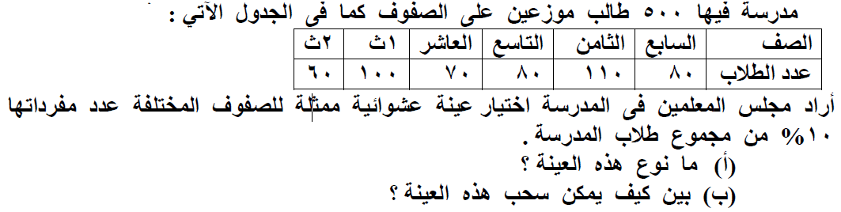
س2: (4 علامات)

س3: في تجربة زيارة عائلة فلسطينية لها 3 مواليد، عرف المتغير العشوائي بأنه عدد الذكور في العائلة: (4 علامات)
1) اكتب الفضاء العيني 2) جد قيم الممكنة 3) كون جدول التوزيع الاحتمالي

س4: إذا كان التوزيع الاحتمالي للمتغير العشوائي س معطى في الجدول الآتي: (4 علامات)
س | 1 | أ | 5
ل(س) | ب | 0,5 | ب
وكانت ت(س)=2.
- أوجد قيمة كل من أ ،ب؟ 2) أجد ؟

س5: 1) احتمال أن يشفى مريض من مرض نادر في الدماغ هو,20 إذا علم أن 15 مريضا مصابون بهذا المرض، ما احتمال: (6 علامات)
أ) أن لا يشفى ولا مريض منهم.

ب) أن يشفى مريض واحد على الأقل.
ج)أن يشفى على الأكثر اثنان من المرض.
***********************************************
2) اذكر خطوات تنفيذ البحث العلمي؟ (3 علامات)

انتهت الأسئلة
معلم المادة: محمد صوالحه مدير المدرسة: أحمد عقل.

